  - 天主教社會倫理（港情專題）－高小教材

課題：法律面前人人平等
範疇 | 政治與法律
概覽 | 透過短劇及討論，理解「法律面前人人平等」的重要性和認識教會認同該概念的理由。  本課題暫有一份教材：  - 蚊蚊鎮的故事
關鍵概念 | 平等、公平審判
天社倫 | 天社倫議題
 | 正義 |  | ✓公益 | 人權 |  | 尊重 |  | ✓分享
 | 天社倫原則
 | 人性尊嚴 | 大眾公益 |  |  | 團結關懷 |  | 財產的社會性
 | 互補原則 | 優先關愛窮人 |  |  | 工作的意義 |  | 整全的人性發展

教材一：蚊蚊鎮的故事
由老師和同學一起合作，演繹蚊蚊鎮的故事，讓學生根據情景再討論。
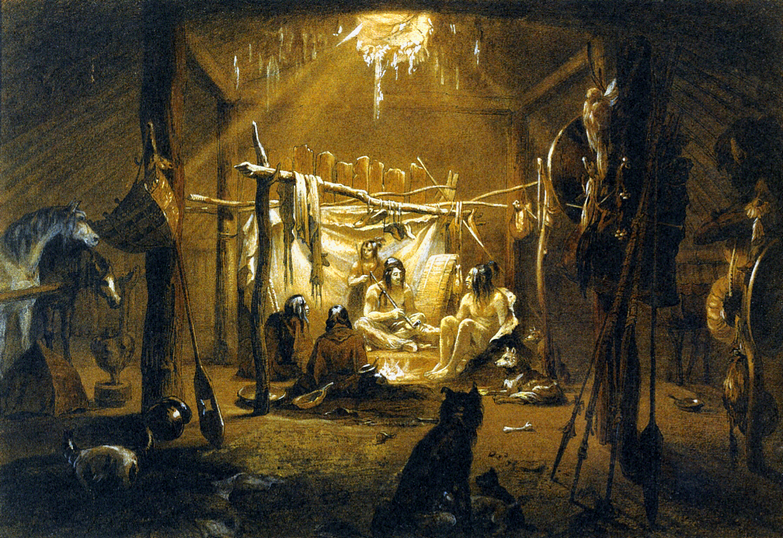
（圖片來源：＜https://upload.wikimedia.org/wikipedia/commons/8/8f/Interior_of_the_Hut_of_a_Mandan
_Chief%2C_Mixed_media_by_Karl_Bodmer.jpg＞）
第一幕
旁白： | 從前，有一個小鎮叫蚊蚊鎮，那裡的蚊蚊酋長負責處理鎮內的一切事務。今日，鎮上就來了一個遊客，讓我們看看他今天遇上了甚麼事吧！
得得： | 你好，我叫得得！我是一個冒險家，婆婆，請問你叫甚麼名字？
歡容： | （沒精打采地）你好，我叫歡容。
得得： | 歡容婆婆，為甚麼你今天愁眉苦臉呢？
歡容： | 唉，因為我今天又被蚊仔和蜂仔欺負了，我的農作物都被他偷光了！
得得： | 那怎麼行！你一定要向酋長舉報這件事。舉報罪案，人人有責，對嗎？
央央： | （搖頭）唉！你果然是一名遊客。舉報罪案當然是好市民的行為，但在蚊蚊鎮，最重要的是要看我們的酋長願不願意幫我們出頭呢。
得得： | 哼！我最討厭那些為害人間的惡霸，「有我得得，乜都一定得！」讓我來吧。
央央： | （搖頭）唉！世事並沒有你想像中的簡單。不過歡容婆婆，你就跟他去吧，希望你會成功。

第二幕
旁白： | 接著，得得和歡容就去拜訪蚊蚊酋長，打算告發蚊仔和蜂仔。
得得： | 你好，我叫得得！我是一個冒險家，今日來到這裡是想幫歡容婆婆討回公道的。
蚊蚊： | 好，舉報罪案是一個好市民的責任，你有何申訴呢？
得得： | 今天，婆婆的農作物被蚊仔和蜂仔偷光了。
蚊蚊： | 噢，是這樣呀。讓我先叫蚊仔和蜂仔過來。（大叫）蚊仔，蜂仔，出來吧！
蜂仔： | 酋長大人你好。
蚊仔： | 酋長爸爸，我來了。
蚊蚊： | 蚊仔、蜂仔，歡容說你們偷了他的農作物，是真的嗎？
蚊仔： | 當然沒有！爸爸，我是你的乖兒子，又怎會做一些害人的事呢？
蜂仔： | 我也沒有！我才不會做這些事。
蚊蚊： | 對呀！蚊仔是我的好兒子，他一定不會是犯人。
歡容： | 但在農地裡，我找到他們兩個人的鞋子呢…
得得： | 對！證據確鑿，酋長你一定要秉公辦理呀。
蚊蚊： | 哼！無論如何，我都非常相信我的乖兒子，他一定不會偷東西的。如果你們真的要有人受罰，就叫蜂仔罰抄一百次「我以後不偷東西」吧！你們走吧。
討論問題
- 表面看來，為甚麼平日會為人民主持公道的酋長今次不願意罰蚊仔？
［設題目的：重溫故事內容。］
參考答案：因為他非常相信他的乖兒子。
- 你認為蚊蚊酋長是一個怎樣的人？
［設題目的：讓學生分析他的性格。］
參考答案：學生自由作答。
- 最後，蚊仔不用受罰，如果你是歡容婆婆，面對不公的審判，你的感受是怎樣呢？
［設題目的：讓學生評價故事的發展。］
參考答案：學生自由作答。
第三幕
央央： | 怎麼樣？見你們垂頭喪氣的樣子，一定是有事發生了，對吧？
得得： | 對，怎麼蚊蚊酋長這麼不公平。明明蚊仔和蜂仔都有錯，怎麼他都不罰蚊仔呢？
央央： | 哈，當然啦！蚊仔是蚊蚊酋長的兒子，平時對他寵愛有加，怎會忍心罰他呢！
歡容： | 對呀，其實我早猜到酋長一定不敢罰蚊仔，所以我剛才才會這麼氣餒，因為我知道舉報也是沒有用的。
得得： | 這樣真的很沒道理呢！你們沒有聽過「法律面前人人平等」嗎？在審判時，我們判決時應該大公無私，不可以受其他因素影響。
央央： | 是的，就算他平日處事公正嚴明，但無論蚊仔犯了甚麼大錯，酋長都不敢責罰他，使蚊仔變成蚊蚊鎮的小惡霸。
得得： | 唉，真麻煩，那我們還可以怎樣做呢？

討論問題
- 有聽過「法律面前人人平等」的原則嗎？這話是甚麼意思？
［設題目的：看看學生對關鍵概念的認知。］
參考答案：所有香港市民都受法律保護和約束，但任何人犯法都會依法處理並受罰。
關鍵概念
平等
分為形式平等和實質平等兩方面。形式平等是指不論事實如何，一律給予平等，所有人得到的東西都一樣 （如法律面前，人人平等）；實質平等則講求合理的差別待遇，即考慮對象的狀況及彼此間之特別關係而作出相稱的分配。[]

- 你認為蚊蚊酋長有沒有違反「法律面前人人平等」的原則呢？
［設題目的：根據原則分析故事。］
參考答案：有，蚊仔犯法並無依法處理並受罰。

- 在法律面前，為甚麼一定要人人平等呢？
［設題目的：分析追求這原則的目的。］
參考答案：我們努力追求這原則是因為我們本身就是生而為人，生而平等。透過追求平等審訊，我們可以防止社會變成蚊蚊鎮一樣，充滿不平等的判刑。

- 如你是天父爸爸，你願意平等地愛每一個人嗎？你認為天父是怎樣平等地愛世人呢？
［設題目的：分析天主教會追求這原則的原因。］
參考答案： 天父以自己的肖像造人，所以天主自然能夠平等地愛他所有的受造物。
天主教社會倫理
人性尊嚴
社會訓導核心價值之一。天主教教會相信，人既是按天主的肖像受造，便具有無限尊嚴和獨特價值，並具有理智及自由意志，因而在本質上，每人都擁有直接源於人性的權利和義務，這些權利和義務是普遍、不可侵犯和不能轉讓的。因此，人們有責任維護人性尊嚴和人人平等的普世原則，以及捍護人權。[]
天主從不偏愛任何人，因所有人都是按照他的肖像和模樣而受造，因此人人都享有平等的尊嚴。再者，這是所有人之間徹底平等和手足情的最終基礎，不分種族、國籍、出身、文化或階級。（教會社會訓導彙編 #144）

公平審判
合法政權而根據它的權利和義務，依照罪行的嚴重性，施行適當的刑罰。一方面阻嚇侵害人民基本常規生活的行為，另一方面，透過懲罰，彌補因罪惡而造成的錯亂。為確定權力的恰當關係，現代國家的憲法會保證司法權在法律的範疇具必要的獨立性。（教會社會訓導彙編 #402）
追究刑事責任的機構，應該仔細調查真相，偵查時充分尊重犯罪者向無辜者的尊嚴和權利。執法機構亦應記得司法原則是如果不先證明當事人有罪，使不能施行懲罰。（教會社會訓導彙編 #404）

- 你認為香港人會遵守這項原則嗎？為甚麼？
［設題目的：讓學生認識《基本法》的重要原則。］
參考答案：會，因為《基本法》有條例保障這原則。
《基本法》條文參考

第二十五條 香港居民在法律面前一律平等。
第八十七條 （節錄）任何人在被合法拘捕後，享有盡早接受司法機關公正審判的權利，未經司法機關判罪之前均假定無罪。

- 除了利用親情之外，你想到一些像蚊仔的人會用甚麼手段去逃避懲罰呢？
［設題目的：讓學生綜合所學，聯想現實生活的人會怎樣犯事。］
參考答案：學生自由作答。

- 你能想到一些方法可以使蚊蚊酋長處事更公正／使蚊仔接受應有的懲罰嗎？
［設題目的：讓學生綜合所學，嘗試想出解決方法。］
建議總結
在《基本法》的保護下，所有香港市民都受法律的保護及約束，任何人犯法皆會依法處理並受到懲處。世上不少社會都努力追求「法律面前人人平等」的原則，這不但可防止社會充斥著不平等的判刑，實踐這原則更可以活出天主教會對我們的期望：認同大家都是天主的子女，同享人性尊嚴，都值得在沒有前設或偏見的情況下受審。
參考答案：學生自由作答。

[] 《天社倫教學詞彙》（ 香港中文大學天主教研究中心，2016 ），頁88。
[] 《天社倫教學詞彙》（ 香港中文大學天主教研究中心，2016 ）， 頁159。

